**FORMATO PARA EL DESARROLLO DE COMPONENTE FORMATIVO**

| PROGRAMA DE FORMACIÓN | Operaciones comerciales en *retail* |
| --- | --- |

| COMPETENCIA | 260101062 - Surtir productos según plan y técnicas de *merchandising*. | RESULTADOS DE APRENDIZAJE | 260101062-01 - Organizar inventarios de acuerdo con los protocolos del punto de venta. |
| --- | --- | --- | --- |

| NÚMERO DEL COMPONENTE FORMATIVO | 001 |
| --- | --- |
| NOMBRE DEL COMPONENTE FORMATIVO | Manejo de inventarios en el *retail* |
| BREVE DESCRIPCIÓN | La logística en *retail* radica en el conjunto de técnicas necesarias para poder cumplir con el objetivo final de acercar y vender un producto al cliente en su respectiva sala de ventas del formato comercial o *retail* especializado. |
| PALABRAS CLAVE | Producto, *retail*, inventario, devolución, mercancía, stock, devoluciones |

| ÁREA OCUPACIONAL | 6 - Ventas y servicios |
| --- | --- |
| IDIOMA | Español |

1. **TABLA DE CONTENIDOS:**

**Introducción**  
  
1. **Gestión logística de inventarios en el punto de venta**1.1 Conceptos básicos  
1.2 Inventario   
1.3 Recursos   
1.4 Herramientas   
1.5 Código de barras   
1.6 *Software* para la captura de código de barras   
  
2. **Gestión de inventario**  
2.1 Toma física y digital  
2.2 Técnicas de conteo   
2.3 Mercancía   
  
3. **Gestión de productos**  
3.1 Producto   
3.2 Referencias   
3.3 *Stock* de mercancía   
  
4. **Gestión de devolución**

1. **DESARROLLO DE CONTENIDOS:**

**Introducción**

Bienvenidos al componente formativo **Manejo de inventarios en el *retail***, en el cual se abordarán diversas temáticas con aspectos básicos y fundamentales que se deben tener en cuenta cuando se participa en las operaciones comerciales de una sala de ventas. A continuación, se invita a conocer un poco más de este componente formativo:



**1. Gestión logística de inventarios en el punto de venta**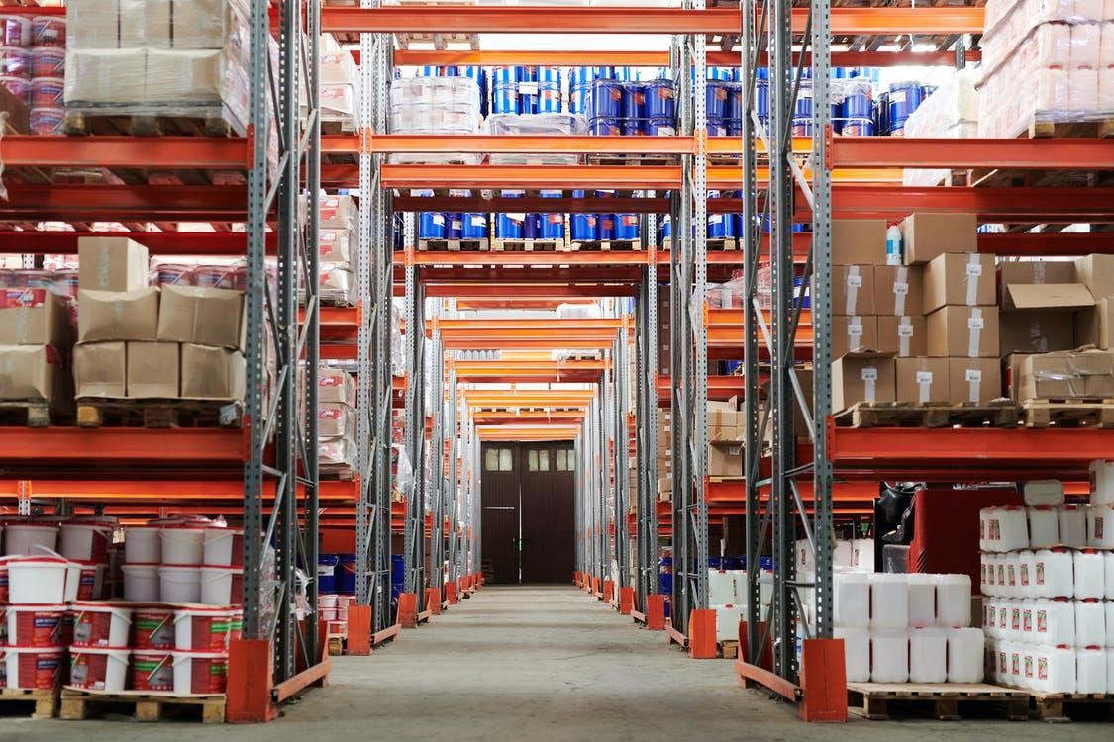

El inventario no es más que una organización de elementos de forma ordenada y valorada a través de un proceso de levantamiento de datos. El mismo ayuda a las empresas a llevar un control y orden de sus bienes, almacenes y bodegas, estimulando a todo el proceso comercial y de producción en aras de garantizar el producto final para todo consumidor.

El mismo tiene una estructura predefinida conteniendo información de valor de los productos como su volumen, tamaño y estructura, asociadas a la función de proveer y distribuir y estas asociadas a su vez en la opción logística a desarrollar.

* 1. **Conceptos básicos**

Para establecer una explicación de la logística comercial, se puede indicar que es ese deber y actividad que ejecuta toda empresa para organizar, hacer previsiones y controlar el movimiento de información, materias primas o productos finales, desde las fases de aprovisionamiento, hasta llegar a un usuario final.

Es así como la logística comercial se apoya de los siguientes conceptos:



* 1. **Inventario**

El inventariar es cuando se procede a tener un número real y contrastado de elementos que hay en almacenamiento, donde se valida no solo número, sino también estado y valor. Es un proceso vital para conocer la magnitud de elementos que se tienen en resguardo, **convirtiéndose en un elemento de validación y control.**

El marco normativo de nuestro país exige que anualmente (al menos), lo realicen de forma obligatoria.

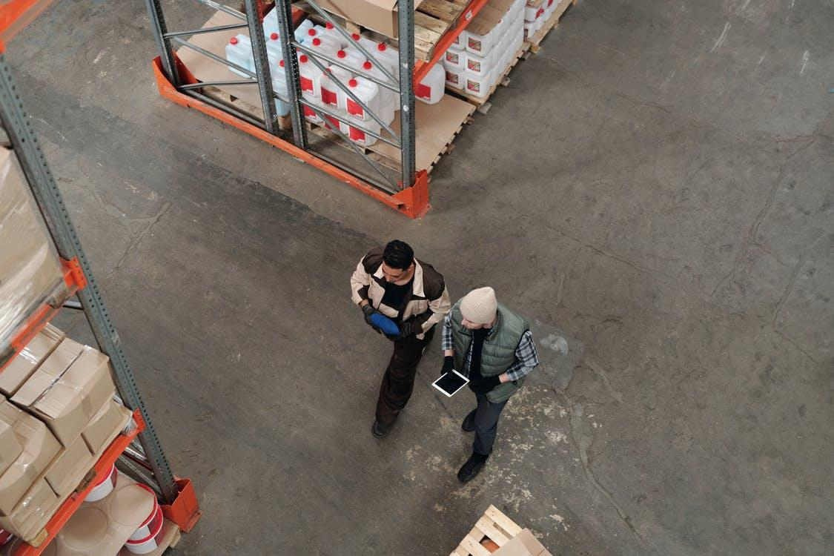

La función contable va de la mano de este y suele coincidir su realización con los cierres económicos de la organización, ya que el mismo se convierte en insumo para los cierres y balances económicos que también son normativos establecidos en la legislación.

Las características del inventario son:

• Periódico: se realiza al cumplimiento de periodos contables. Con el mismo se hace el levantamiento de los elementos disponibles en el momento de su realización. 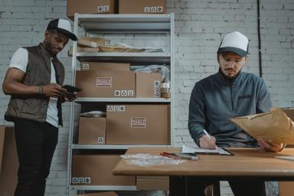

• Continuo: cuando se hace de forma constante para obtener el stock en disposición a tiempo real, descontando las salidas que se realicen.

Y las clasificaciones más importantes de los inventarios, son:



* 1. **Recursos**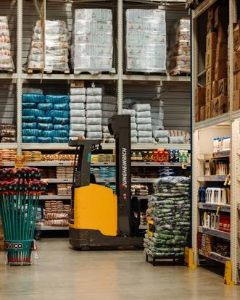

Se entiende por recursos los componentes a disposición de la actividad logística que permita realizar la labor, y con la que se debe contar para el cumplimiento de las funciones en el *retail*, pudiendo ser de tipo humano o material.

Los recursos y sus herramientas dependen del tipo de proceso logístico que se van a desempeñar, en lo relacionado al *retail*, generalmente se pueden tener las famosas Manitou, elevadores, grúas, transportadoras, remolcadoras, cintas de transportación, *pallets*, *containers*, plataformas móviles, entre otros.

* 1. **Herramientas**

En otro orden de ideas, las aplicaciones informáticas de base de datos y hojas de cálculo aplicado a la gestión de inventarios son las más comunes, como herramientas de control en los diferentes *retail* o formatos comerciales del mercado.

Para la gestión y control de los inventarios existen en el mercado multitud de *softwares* que permiten dicha labor de la manera más eficiente. Evidentemente, dichas aplicaciones son generalmente de pago y producidas por grandes compañías como Microsoft o SAP cuyos costes, en la mayoría de los casos, son imposibles de sufragar para muchas empresas.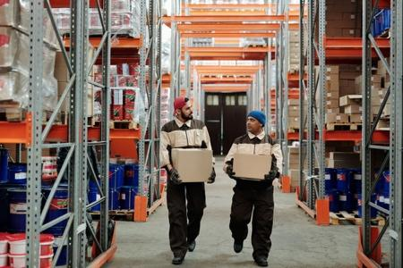

Existen diferentes empresas, con presupuestos y recursos que varían notablemente en cuantía, esto no debería ser un impedimento para la consecución de herramientas para este fin, ya que a través de aplicaciones como Excel o la utilización de *software* libre o gratuito le permitirían tener una gestión aceptable de su proceso de control y gestión de inventarios.

En aquellas empresas donde los inventarios adquieren volúmenes realmente grandes, la utilización de estas herramientas ofimáticas no resulta viable ni eficaz, por lo que recurrir a las aplicaciones de pago antes mencionadas es la única opción que tienen para realizar una correcta gestión de sus inventarios.

* 1. **Código de barras**

La tecnología siempre ha traído innovaciones a diferentes campos, en este caso el código de barras es un elemento de gran valor que se usa desde hace muchos años y ha permitido almacenar gran cantidad de datos de un producto, servicio o localización.

Un código de barras está compuesto por números y barras que identifican un producto y, además, es obligatorio incluirlo en la mayoría de los artículos.

El mismo es fácilmente distinguible por su composición de barras y números que dan identidad a todo producto y cuyo uso es obligatorio para la mayoría de estos.

Los códigos de barras son muy útiles a la hora de gestionar los productos en un comercio, muestra una información esencial del artículo cuando se pasa a través de unos lectores láser, esta acción se lleva a cabo principalmente para hacer inventario en la empresa y el registro en el punto de pago de manera eficaz y eficiente para que queden perfectamente identificados o registrados.

## **¿Qué significado tienen los números y las barras que están incluidos en este tipo de códigos?**

## ../../../../../../Desktop/Screen%20Shot%202021-09-20%20at%202.35.28

## **¿Por qué es importante el uso del código de barras?**

Porque:

* Ayudan en el proceso de inventariar al interior de las empresas de forma fácil y óptima de cada al proceso.
* A la hora de la facturación de cada compra, ayuda a ubicar y contabilizar el mismo dentro de la cuenta sin dar paso al error de una digitalización manual.
* En la lista de compra gracias al mismo se puede ver con claridad cada artículo adquirido y facilitar la validación por parte del comprador.
* Permite tener un control y visión estadística que ayude en la toma de decisiones dentro de la estrategia empresarial.
* Su uso es difundido a multitud de artículos y sectores, a tal punto que la mayoría de los productos que se disponen a la venta lo poseen.
* Su uso ha permitido agilizar todas las tareas y facilitar la labor humana al utilizar dichos códigos.

Los tipos de códigos de barras más comunes son los siguientes:



* 1. ***Software* para la captura de código de barras**

Existen diverso *softwares* para la captura de los códigos de barras, algunos de ellos son:



**2. Gestión de inventario**

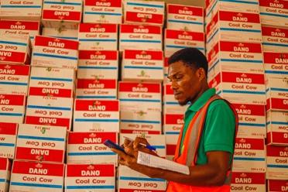

Es el proceso de pedido, almacenamiento y uso del inventario, desde las materias primas hasta el producto terminado, o desde el producto terminado hasta la góndola o exhibición en el punto de venta del cliente o *retail* determinado.

La política de inventarios debe establecerse para lograr el cumplimiento de dos objetivos muy importantes y específicos:

**Primero:** controlar el nivel de inventario, que permita suplir las necesidades del usuario final en oportunidad, calidad y competitividad de precios.

**Segundo:** que la inversión en inventario a realizar sea controlada, reducida y adaptada al requerimiento del cliente.

**2.1 Toma física y digital**

El inventario físico consiste en corroborar la presencia real de bienes almacenados y verificar su estado y condiciones de seguridad tanto en el almacenamiento como en las respectivas góndolas o lineal del *retail* o formato comercial.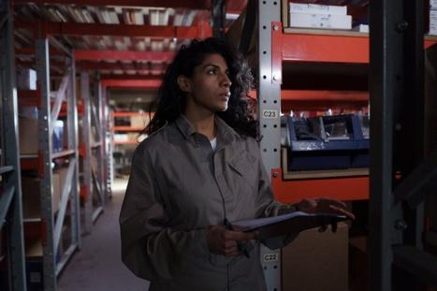

En consecuencia, la elaboración y verificación de los inventarios físicos (toma física) se debe diligenciar el formato *Acta de inicio y terminación de la verificación física del mismo*. Por esta razón, el formato de control de inventarios es un documento de control que permite detallar las existencias de productos que se encuentran bajo protección en cada dependencia.

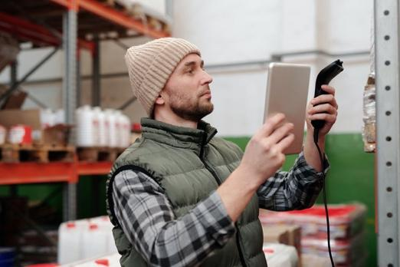

La toma digital, como su nombre lo define, es la utilización y automatización *para* administrar cualquier almacén, donde se sigue cada movimiento de *stock* con un sistema único de inventario de doble entrada.

De las herramientas más comunes en el desempeño de esta actividad, tanto en la toma física y digital, se tienen:

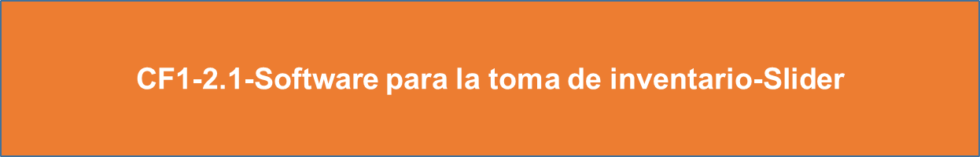

**2.2 Técnicas de conteo**

Se define el conteo para el inventario como la acción o el proceso de cuantificar la cantidad de stock en poder de un *retail* o la existencia de productos en una organización.

Existen diversas técnicas para inventariar las existencias de productos, definidas de la siguiente manera:

**Conteo periódico de *stock***

Como su nombre indica, se definirá su realización con una periodicidad definida en días o meses, dependiendo de la cantidad.

**Conteo continuo de *stock***

Este va acompañado de un plan de acción y se realiza de forma continua para el conocimiento del inventario a tiempo real.

**Conteo de precisión**

Se realiza al momento de recibir mercancía de los proveedores o al preparar los pedidos para clientes.

**Validación de *stock* agotado**

Se utiliza como validación de la no disponibilidad de producto o para validar y cuantificar cantidades muy pequeñas.

**Inventario anual de *stock***

Este entra en funcionamiento cuando el inventario periódico o continúo no se realiza, se realiza un solo proceso para el año en curso.

A continuación, se verá un paso a paso en el proceso de conteo en el *retail* o almacenamiento de la organización:

**1.** La mercancía en la góndola se contará de izquierda a derecha, de arriba hacia abajo y de atrás hacia adelante.

**2.** En el proceso deberán participar personas que cumplan las veces de auditor y contador.

**3.** Se procederá a una división por anaqueles para mejor distribución y control.

**4.** Se hará un conteo independiente desde diferentes puntos, por parte del auditor y contador, comenzando el primero de un punto A hacia el B y el otro de forma contraria.

**5.** Se listarán todos los productos del anaquel de izquierda a derecha, de arriba hacia abajo y de atrás hacia delante, esto para facilitar más el conteo.

**6.** Se hará un reconteo en las partes donde haya dudas y se pondrán nuevamente en el mismo lugar.

**7.** Se validará con la apertura de las cajas, que se tenga la cantidad correcta y esperada en las mismas.

**8.** Si se encuentra un producto que no esté anotado en la lista, se le dará un número de secuencia intermedia dependiendo la ubicación del producto y se anotará al final de la hoja.

**9.** Los números de secuencia de la mercancía listada, serán de 10 en 10 y por anaquel, es decir en el anaquel 1 abra la secuencia 10, 20, 30, etc. y hasta el número que se necesite según la cantidad de mercancía que haya; y en el anaquel 2 será lo mismo comenzando por el número 10 y continuando de 10 en 10.

**10.** Al finalizar se contrastarán los listados del auditor y contador para la validación de errores y, en el caso de que existan, corregirlos para luego ingresar la información al sistema.

**11.** Imprimir lo capturado en sistema y revisar que no haya ningún faltante físico de mercancía, en caso de haberlo se volverá a contar la mercancía con faltante y se buscará en todos los lugares posibles que pueda estar antes de tomarla como faltante real.

A su vez, en el proceso de conteo se pueden encontrar tipos de conteo, por fecha, producto y ubicación:



Para la realización del proceso de conteo se debe hacer una mediación tecnológica, a través de herramientas que ayuden en el proceso de contabilización y que permita una gestión en vivo de la información recolectada. Herramientas como estas permiten almacenar, organizar y generar reportes, y mucho más, que ayuden a conocer las unidades exactas que quedan en resguardo, permitiendo cruzar la información y colaborar en la toma de decisiones y evitando una posible ruptura en la cadena de servicio.

**2.3 Mercancía**

Es un bien material que se puede usar o poseer. A diferencia de otros bienes –como los que se producen para el autoconsumo, por ejemplo–, la fabricación, transformación y distribución de mercancías tiene como finalidades fundamentales:

* La actividad económica.
* El intercambio.
* La relación mercantil.

**Como elemento material**, siempre está relacionada con un momento y un lugar acordados entre dos o más partes donde se produce una entrega y una recepción, en los que la mercancía realiza su función de intercambiable.

**Como bien material**, la mercancía puede ser un elemento o producto que resulte necesario trasladar en un momento determinado desde un lugar de fabricación a otro por necesidades de manufactura, ensamblaje o de consumo, entre otros motivos.

Cuando eso sucede, es decir, cuando se transporta, la mercancía adquiere la consideración de “carga”. Así, la mercancía se considera una carga desde el momento en que pasa a ser un elemento que va a ser movido y trasladado o enviado desde un punto de origen a otro de destino, para lo que con toda probabilidad deberá ser embalado, manipulado, manejado o almacenado.

Las mercancías o productos pueden ser sólidos, líquidos o gaseosos y se clasifican en:

**Figura 1**

*Clasificación mercancías o productos*

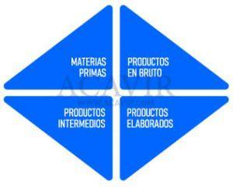

**Materias primas**

Sustancias, minerales o materiales naturales que no han sido sometidos a un proceso de transformación.

**Semiproductos o productos intermedios**

Sustancias o materiales naturales o artificiales que han sido sometidos a un proceso de transformación, estos posteriormente se integrarán dentro de un proceso productivo posterior.

**Productos en bruto**

Sustancias, minerales o materiales naturales o artificiales que por sus características de volumen o requerimientos específicos necesitarán un acondicionamiento o medio de transporte especializado para su traslado.

**Productos elaborados**

Bienes obtenidos mediante un proceso de transformación de materia prima o productos intermedios destinados al consumo final.

**Normativa para manejo de mercancía**

Entendemos por normatividad a un conjunto de normas, y las más frecuentes para el manejo de mercancías son:



Es importante tener en cuenta en el *retail*:

* La correcta presentación de los productos que se encuentran en las góndolas.
* No utilizar utensilios sucios.
* Buena rotación de utensilios o instrumentos.
* No recoger del suelo utensilios o instrumentos, aplicando siempre unas buenas prácticas de manufactura.

**3. Gestión de productos**

**Lo único constante en esta vida es el cambio.** Esta máxima introduce una realidad natural que acontece tanto a las personas como a las empresas y, como no, a los productos de estas que constituyen su principal razón de ser y contribución a la sociedad; así, la gestión de productos es una función de la empresa que guía la vida e innovación de nuevos productos, centrándose en el producto y en sus clientes, antes que nada.

**3.1 Producto**

Desde el punto de vista económico, cualquier cosa externa al hombre, material o inmaterial que satisface un deseo humano, se considera producto.

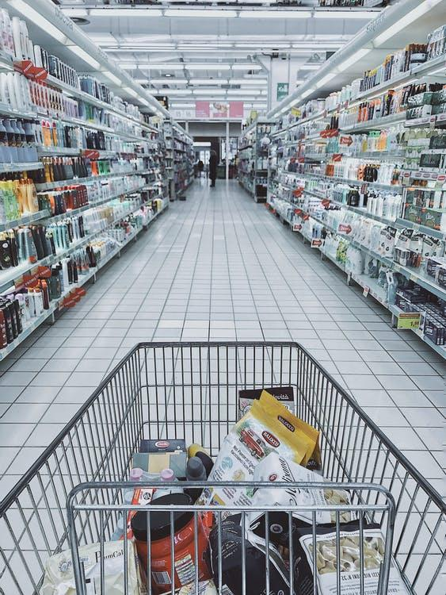

En la gestión de productos se encuentran las siguientes clases:

**1 Producto en curso**

Es el producto que está siendo transformado en el proceso productivo.

**2 Producto semiterminado**

Es el producto que ha sufrido la transformación y espera a seguir sufriendo transformaciones hasta convertirse en el producto final o terminado.

**3 Producto terminado**

Es el producto con el proceso de producción o transformación completo y destinado a la venta.

Kotler (2017), define un producto como cualquier bien que se pueda ofrecer a un mercado para su atención, adquisición, uso o consumo, y que podría satisfacer un deseo o una necesidad.

Los atributos en los productos aportan alguna utilidad al consumidor y son percibidos por él de esta forma; es decir, la capacidad de satisfacer alguna de las necesidades que tiene el consumidor.

Son propios de los productos, las:

**Características funcionales**

Estas se relacionan con los diferentes usos que tenga el producto y, por supuesto, a las metodologías de operación. Es por eso por lo que se pueden adquirir nuevas oportunidades de uso que a su vez pueden desarrollar la potencialidad de un producto.

**Funcionalidades**

La funcionalidad puede variar de acuerdo con los mercados, por esa razón la estandarización de los productos cobra vital importancia.

**Características generales de un producto**

Son el grupo de aspectos que se concentran en un producto y cuyo objetivo es llenar las expectativas o exigencias del consumidor, sin olvidar que las características pueden ser tangibles e intangibles de acuerdo con si pueden o no percibir por los sentidos.

Dentro de las características generales de un producto, hay dos divisiones:

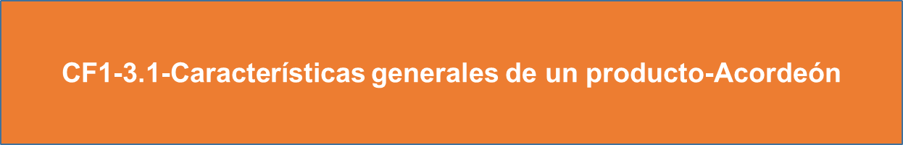

**3.2 Referencias**

Al hablar de referencias se hace mención a aquellos productos que buscan llenar una necesidad puntual y específica. Las mismas abarcan el modelo, función, marca y contenido y pueden ser tantas como artículos disponibles.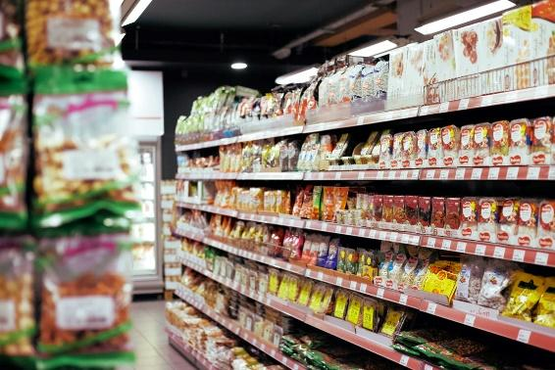

**Rotación**

La rotación productos es un indicador que señala el total de veces que el inventario del almacén y el de la góndola requiere ser suministrado con nuevas existencias.

Los productos tienen una constante entrada y salida, con lo que se evitan multitud de pérdidas, como los productos caducados; este procedimiento permite tener en los almacenes con productos frescos y con fecha vigentes en la rotación.

Ahora bien, la ausencia del producto se conoce como agotado, y se presenta cuando los artículos de consumo no están en condiciones de venta en ningún lugar del punto o cuando no se dispone de estos en el espacio accesible para el comprador.

**3.3 *Stock* de mercancía**

Se denominan *stock* de una empresa a las mercancías que se encuentran en ella, acumuladas en un lugar determinado, en tránsito o inmersas en el proceso de producción, y cuyo objetivo es su aplicación empresarial en procesos industriales o comerciales.

Se entiende por nivel de *stock* a la cantidad de existencias de un artículo almacenado en un momento dado, muy puntual para los *retailers* en las temporadas de Navidad, madre, padre, escolar, entre otras, dependiendo del calendario comercial.

Existen diversas clases de *stock* de mercancía, a saber:



La principal función del *stock* es determinar las cantidades de productos que debe tener la empresa en cada momento. De esta forma se cumple el principio logístico básico de disponer en cada momento de los materiales necesarios con el menor coste posible, con varios fines:



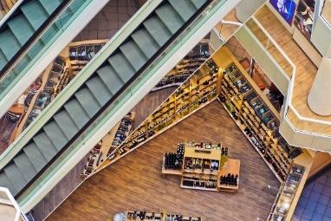

**4.** **Gestión de devolución**

La gestión de devoluciones, también conocida como logística inversa, es un proceso de supervisión de productos que se devuelven a la empresa proveedora.

Ahora, se analizarán los siguientes conceptos, relacionados con la gestión de devolución.

**Devolución**

La devolución de pedidos o logística inversa se utiliza para coordinar los movimientos de los productos. Su función principal es recuperar el *stock* teniendo presentes distintas variables, como diferentes trámites administrativos, reetiquetado, destrucción y reciclaje.

El procedimiento de devolución está regulado, según la legislación comercial de cada país, ya que es un procedimiento de gestión tributaria adherido por la declaración que cada organización debe presentar a su sistema tributario.

**Averías**

En la logística, se conoce como avería a los defectos o desperfectos de los productos, que se ofrecen en la góndola y en la exhibición.

Existen diferentes tipos de averías para un elemento, así:

**Avería permanente**

Avería que persiste hasta que no se elimina por una intervención del surtidor, ejemplo la fecha de vigencia en los lácteos.

**Avería intermitente**

Avería temporal cuya manifestación se repite.

**Avería latente**

Avería que no se hace aparente.

Estas averías poseen diferentes características, según como ocurrieron:

* Los daños que sobrevinieren al cargamento desde su embarque empresarial hasta su descarga.
* Los daños sufridos por las mercancías cargadas sobre cubierta, bajo ningún nivel de protección y prevención.
* Los daños ocasionados por el mal almacenamiento.
* Los daños producidos en la góndola por la manipulación del cliente.

**Reconteo**

Es un proceso logístico útil porque permite visualizar las ventas, lo que demuestra y permite analizar el tráfico y el número de *tickets* que pueden conocer las tasas de conversión.

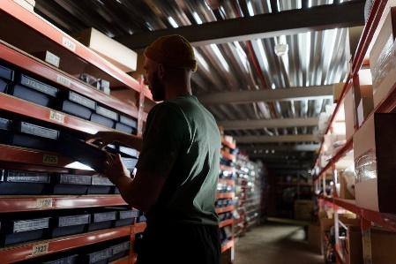

**4.4 Reportes**

El reporte, tambiénllamado informe*,* es un documento que puede ser impreso, digital o en audiovisual, que busca transferir una información del comportamiento de las ventas de un producto determinado en la góndola.

Independientemente de su naturaleza escrita u oral, los informes según su contenido son:

1. **Reportes de ventas diarias**: trata de la cantidad de actividades comerciales realizadas en las últimas 24 horas. Ejemplo, el comportamiento del producto en la góndola.

2. **Análisis de ventas semanal**: en este punto los informes semanales comenzarán a revelar cualquier situación que deba abordarse de manera inmediata con tu proceso de ventas.

1. **ACTIVIDADES DIDÁCTICAS (OPCIONALES SI SON SUGERIDAS)**

| **DESCRIPCIÓN DE ACTIVIDAD DIDÁCTICA** | |
| --- | --- |
| Nombre de la Actividad | N/A |
| Objetivo de la actividad | N/A |
| Tipo de actividad sugerida |  |
| **Archivo de la actividad**  **(Anexo donde se describe la actividad propuesta)** | N/A |

1. **MATERIAL COMPLEMENTARIO:**

| **Tema** | **Referencia APA del Material** | **Tipo de material**  **(Video, capítulo de libro, artículo, otro)** | **Enlace del Recurso o**  **Archivo del documento o material** |
| --- | --- | --- | --- |
| Gestión logística de inventarios en el punto de venta | Puerta, L.F. (s.f.). *Seminario de carga.* | PDF | En la carpeta de anexos: *Seminario de carga* |
| Compartamos banco. (2016). *¿Por qué es importante controlar el inventario de mi negocio?* [Video]. YouTube. https://www.youtube.com/watch?v=AJaii3mpuJ4 | Video | https://www.youtube.com/watch?v=AJaii3mpuJ4 |
| Gestión de devolución | Martínez, I. (2018). *Aprende a hacer un formato para devolución de mercancía al almacén.* [Video]. YouTube. https://www.youtube.com/watch?v=RMqWGZY-PWM | Video | https://www.youtube.com/watch?v=RMqWGZY-PWM |

1. **GLOSARIO:**

| **TÉRMINO** | **SIGNIFICADO** |
| --- | --- |
| **Almacén** | lugar en el que se acumulan los productos de la empresa hasta que se venden. |
| **Control** | acción de revisión para comprobar que todo se ajusta a los previsto y añadir las variaciones. |
| **Demanda** | reclamo del producto de la empresa por parte de su cliente. |
| **Distribución** | acción de poner a disposición del cliente el producto en el punto de venta. |
| **Inventario** | listado ordenado de la mercancía del almacén. |
| **Materia prima** | aquello que se incorpora al proceso de fabricación o producción y tras su transformación forma parte del producto. |
| **Producto** | lo que la empresa destina a la venta y forma parte de sus ingresos comerciales. |
| **Rotura de *stock*** | se produce cuando la demanda no puede ser satisfecha, ya que no se cuenta con mercancía en el almacén. |
| **Salida de mercancía** | registro por el que la mercancía sale del almacén de la empresa, principalmente, por las ventas. |
| **Sistema de clasificación** | sistema implementado en el almacén para ordenar sus existencias. |
| **Sistema de valoración** | sistema implementado en el almacén para poner precio a sus existencias. |
| ***Stock*** | mercadería que se encuentra en el almacén de la empresa. |
| **Transporte** | conjunto de acciones que se desarrollan desde que la mercancía sale del almacén de la empresa hasta que llega al cliente. |

1. **REFERENCIAS BIBLIOGRÁFICAS:**

Céspedes, A. (2010). *Principios de mercadeo.* Ecoe Ediciones. <https://elibro-net.bdigital.sena.edu.co/es/ereader/senavirtual/69059?page=139>

Cruz, F., A. (2017). *Gestión de inventarios*. IC Editorial. <https://elibro-net.bdigital.sena.edu.co/es/ereader/senavirtual/59186?page=177>

Del Hoyo, A. F. (2015). *Innovación y gestión de nuevos productos: una visión estratégica y práctica.* Difusora Larousse - Ediciones Pirámide. <https://elibro-net.bdigital.sena.edu.co/es/ereader/senavirtual/49051?page=37>

Ediciones Díaz de Santos. (2007). *Compras e inventarios*. Ediciones Díaz de Santos. <https://elibro-net.bdigital.sena.edu.co/es/ereader/senavirtual/52926?page=136>

Gómez, J. M. (2013). *Gestión logística y comercial*. McGraw-Hill España. <https://elibr.bdigital.sena.edu.co/es/ereader/senavirtual/50240?page=13>

Jiménez, A., Calderón, H., y Delgado, E. (2015). *Dirección de productos y marcas*. Editorial UOC. <https://elibro-net.bdigital.sena.edu.co/es/ereader/senavirtual/56307?page=229>

Kotler, P. (2017). *Fundamentos del marketing.* <https://frrq.cvg.utn.edu.ar/pluginfile.php/14584/mod_resource/content/1/Fundamentos%20del%20Marketing-Kotler.pdf>

Mira, J., y Soler, D. (2010). *Manual del transporte de mercancías*. Marge Books. <https://elibro-net.bdigital.sena.edu.co/es/ereader/senavirtual/43754?page=12>

Palomares, R. (2000) *Merchandising. Teoría, práctica y estrategia*. ESIC. <https://corladancash.com/wp-content/uploads/2019/08/53-Merchandising_-Teoria-practica-Ricardo-Palomares-Borja.pdf>

1. **CONTROL DEL DOCUMENTO**

|  | **Nombre** | **Cargo** | **Dependencia** | **Fecha** |
| --- | --- | --- | --- | --- |
| **Autor (es)** | Jaime Alberto Pérez Posada | Instructor | Regional Antioquia – Comercio. | Septiembre 2021 |
| Zvi Daniel Grosman | Diseñador Instruccional | Regional Tolima - Centro Agropecuario La Granja. | Septiembre 2021 |
| Ana Catalina Córdoba Sus | Revisora Metodológica y Pedagógica | Regional Distrito Capital – Centro para la Industria de la Comunicación Gráfica. | Septiembre 2021 |
| Rafael Neftalí Lizcano Reyes | Asesor Pedagógico | Regional Santander - Centro Industrial del Diseño y la Manufactura. | Septiembre 2021 |
|  | José Gabriel Ortiz Abella | Corrector de estilo | Regional Distrito Capital – Centro para la Industria de la Comunicación Gráfica. | Septiembre del 2021. |

1. **CONTROL DE CAMBIOS**

**(Diligenciar únicamente si realiza ajustes a la Unidad Temática)**

|  | **Nombre** | **Cargo** | **Dependencia** | **Fecha** | **Razón del Cambio** |
| --- | --- | --- | --- | --- | --- |
| **Autor (es)** |  |  |  |  |  |